AI界ワールドクラスの存在であるDataRobotと
ソフトウェア品質第一人者：名古屋大学森崎先生が指導！
DataRobotを実際つかって学ぶオンライン講座
AI実装ワークショップ！9月開校！

このコロナ禍、あなたの会社のモノづくり現場では、いったいどれぐらいデジタルトランスフォーメーションが進んだでしょうか？
経済は停滞し、出社もままならずで生産性も低いのはやむなしと、オンライン会議やオンラインイベントに参加し、視聴して情報をしいれ、まとめるだけで時を過ごしていませんか？
あるいは、コロナも時代の転換も度外視で、従来の密な働き方を継続している時代錯誤をしていませんか？
歴史を振り返れば、どの時代も、最大のピンチに最大のチャンスがやってきています。デジタルの時代は、世界が競争の土壌になります。広い世界では、そのことをしっている企業や人が、確実にいま、最大の投資とエネルギーを注ぎこぎこみ、スピード上げてデジタルトランスフォーメーションに取り組んでいます。
当協会は、この現実をみつめ、勇気をもって未来へ実際に踏み出す方々を応援します。
今回、これ以上は考えられない最強のペアリング、AIツールでは世界有数のDataRobot社と、ソフトウェア品質の第一人者である名古屋大学の森崎修司先生にご指導いただき、「AIの実利用を想定した準備と計画」のテーマワークショップを開催します。
特別にDataRobotのAIツールを実際に活用し、超一流の指導陣ですが、本コースの理念に賛同いただき、大変リーズナブルな価格設定ができました。よって、自社テーマを用いて参加いただける10社限定です。この厳選された10社に対し、以下の構想で、実装までの導きをしっかりとさせていただきます。
まだAIに触れたことのない方でも大丈夫です。何よりも、実装ベースにもってゆきたい、やる気と熱意ある方々を募集します。ぜひ、ご応募ください。貴社のモノづくりの未来に貢献させてください。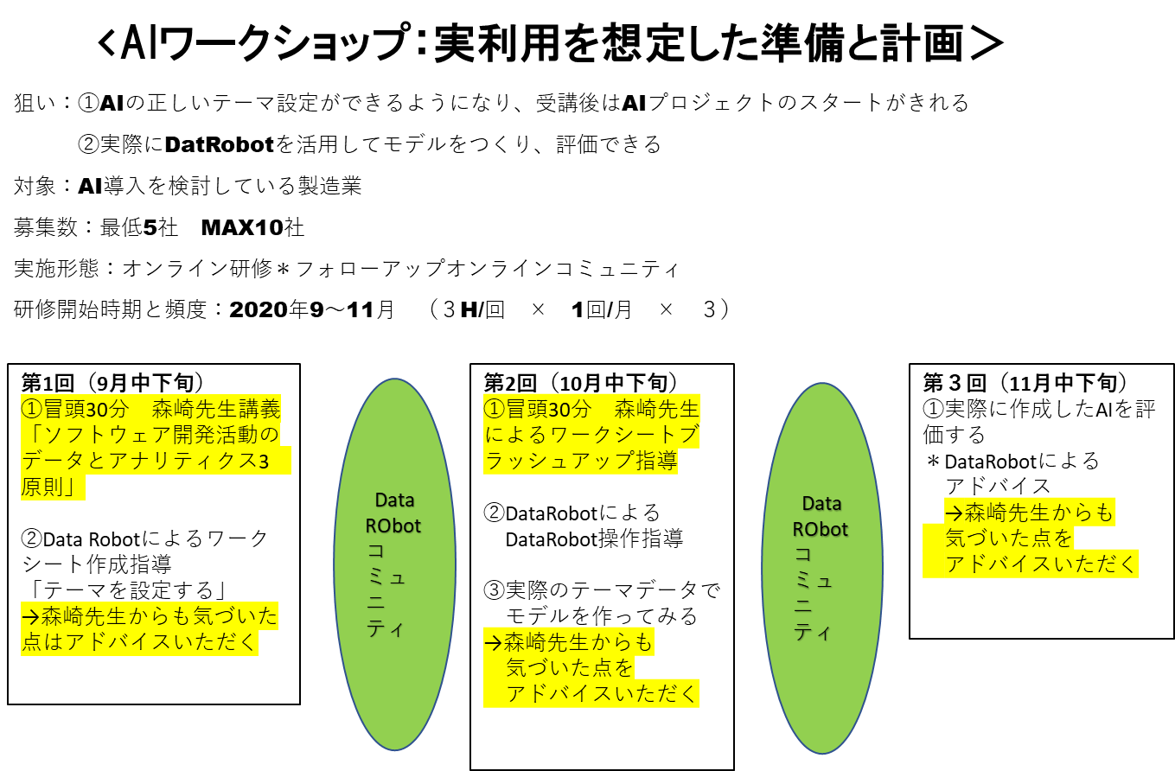
DataRobot Japan製造チームメンバーのご紹介
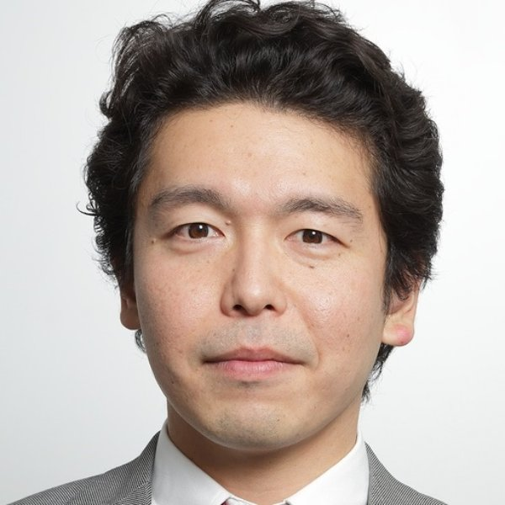
藤井 光（Hikaru Fujii）AI サクセスマネージャー
DataRobot の AI サクセスマネージャー。IT コンサルタントとして20年の経験を持ち、金融、小売、通信、製造業のシステム構築プロジェクトに従事。
特にここ10年は製造業分野に特化しており、主に欧州と日本で製造業のデジタル化と IIoT ソリューションの導入を支援している。2017年に DataRobot に製造業 GM として参画。グローバルの製造業において DataRobot 利活用を支援。2019年より AI サクセスマネジャーとして日本の製造業の現場に密着した導入支援を行う。

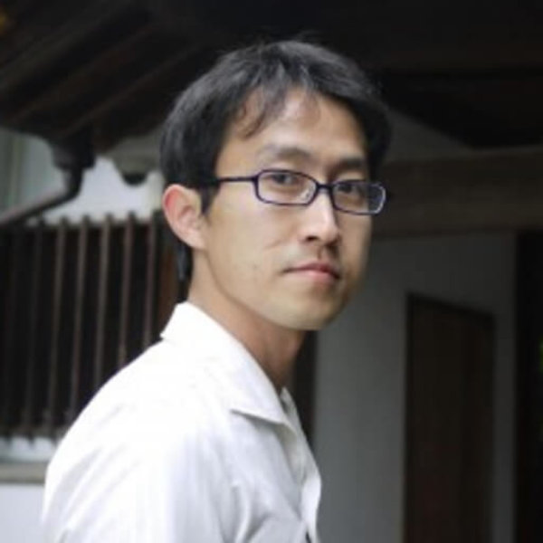
山本 祐也（Yuya Yamamoto）データサイエンティスト
DataRobot データサイエンティスト。Kaggle Master、博士 (工学)。東京大学大学院工学系研究科にて有機無機複合材料の研究で博士号を取得。学位取得後、大手化学メーカーにて液晶・タッチパネル関連先端化学材料の研究開発に従事。その後、大手食品メーカーで機械学習を用いた食品パッケージに関する予測モデリングと最適化に取り組むなど、BtB と BtC いずれにも深い経験を有する。余暇では機械学習コンペティションの Kaggle に精力的に取り組んでおり、 2020年現在も現役で活躍している。

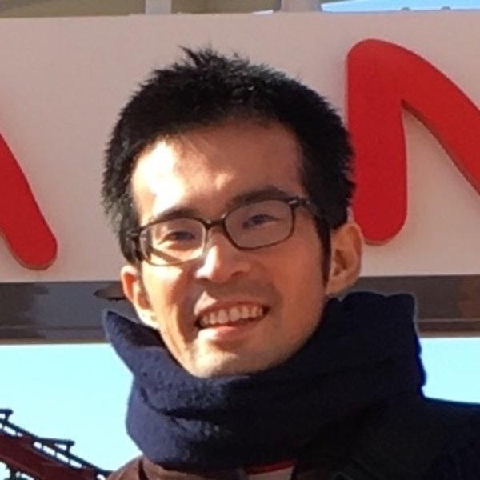
川越 雄介（Yusuke Kawagoe）データサイエンティスト
DataRobot データサイエンティスト。2019年から DataRobot にて活動。10年以上、ガス会社で機械設備の技術開発に携わった経験を活かし、電気や機械が分かるデータサイエンティストとして、主に製造業・ユーティリティー企業様の AI 活用推進を支援している。現在も名古屋市に居住し、中部地方や西日本のお客様を中心にサポート。
本コース受講特典：川越氏も著者に連なるDataRobotの最新書籍差し上げます！
「DataRobotではじめるビジネスAI入門」（3,300円+税）

森崎 修司：名古屋大学 大学院情報科学研究科 情報システム学専攻 准教授
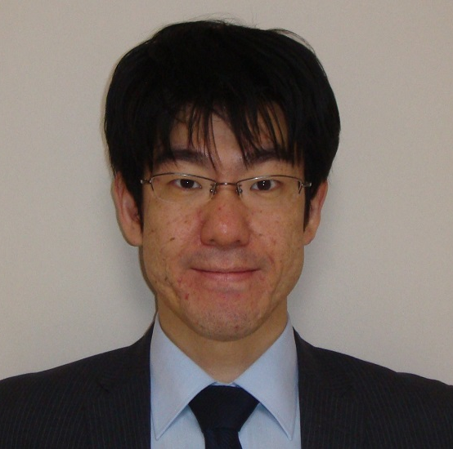
実証的ソフトウェア工学を専門とする。ソフトウェアを構成する要素技術と利害関係者の要求を対応づけ、システマティックに議論することでシステム化や実運用を見据えたPoC(Proof of Concept)検討を支援している。IPA(独立行政法人情報処理推進機構)主催の要件定義ワーキンググループ(WG)、IoT高信頼化WG、つながる世界の品質指針検討WGの主査を務める。著書に「ユーザのための要件定義ガイド第2版」情報処理推進機構(共著: 2019)、「ソフトウェア品質体系ガイド 第2版」日科技連出版(共著: 2014)、「間違いだらけの設計レビュー」日経BP(単著: 2013)等がある。ソフトウェア品質シンポジウム企画委員会2012～2020 委員長、Working Group of International Research Cooperation on Software Inspections Co-chair等を務める。

＜講座受講形態と使用アプリ＞
オールリモートオンライン研修
使用ツールとして、WebexかZOOM。（参加者決定後、皆様の可能なツールを伺い、どちらかに決定します）

＜募集人員と参加費＞ 1名テーマで、10テーマ10名まで募集します！（企業は同じでもかまいません）
会員 6万円（＋消費税）/一般 6万6千円（＋消費税）

＜開催日＞ 第1回 9月17日（木）、 第2回 10月14日（水）、 第3回 11月16日（月）
いずれも１４：００～１７：００

■ 主催事務局：（一社）中部品質管理協会
〒450-0001 名古屋市中村区那古野1丁目47番1号名古屋国際ｾﾝﾀｰﾋﾞﾙ11階
企画者&内容問い合わせ：企画部主査 細見純子 E-mail:jun.hosomi@cjqca.com
申込書送付先：担当 神谷直美 TEL：052-581-9841 FAX：052-565-1205 E-mail:kamiya@cjqca.com ＨＰ：https://www.cjqca.com
年 月 日
FAX（０５２）５６５－１２０５

２０２０年度申込書
講習会名 | AIワークショップ：実利用を想定した準備と計画
＜申込者用記入欄＞
会社名 |  |  |  |  |  |  |  |  |  | 所属役職
郵便番号 |  | 〒 |  | 所在地
フリガナ |  |  |  |  |  |  | TEL |  |  |  |  | FAX
氏名 |  |  |  |  |  |  | E-mail | ＊必ず記入
会費 | 税別単価＋消費税 |  |  |  | ＊ | 参加者数 |  |  | ＝ |  | 合計 |  | 振込み予定日
 | 会員 60,000円（＋消費税）  一般 66,000円（＋消費税） |  |  |  | ＊ | 名 |  |  | ＝ |  | 円 |  | 年 月 日
 | 振込先 |  | 三菱ＵＦＪ銀行 名古屋駅前支店 普通預金No.0295709 口座名：一般社団法人 中部品質管理協会

★請求書の発行は開催初日の約１週間前に送付させていただきます。振込手数料は貴社でご負担下さい。
★銀行振込でのご送金の場合は、振込受領証をもって領収証に代えておりますのでご了承下さい。
★開催日当日・前日のキャンセルにつきましては参加費の払戻しはいたしかねます。

＜当協会用記入欄＞
事業ＣＤ | 2020-1-0（）
会社ＣＤ |  | 責任者ＣＤ
神谷

